ÇEVRİMSEL (RUN-AROUND) ISI GERİ KAZANIM BATARYALARI
Enerji verimliliği belirli bir hizmet (ısıtma, soğutma gibi) veya üretim için harcanan enerji miktarının, teknolojik uygulamalar veya teknik olmayan (daha iyi organizasyon ve yönetim, davranış değişiklikleri gibi) önlemlerle azaltılmasıdır. Enerjinin verimli kullanılması ülkemiz ve dünyamız için hayati bir konudur. Mevcut tesislerde enerji verimliliği artırılarak, yeni kurulacak sistemlerde enerji verimli teknoloji ve ekipman seçimi ile enerji yoğunluğunun* düşürülmesi gerekmektedir.

Isı geri kazanım sistem uygulamaları, iklimlendirme santrallerinde enerji tüketimini azaltmak için sıkça kullanılan bir metottur. İklimlendirme santrallerinde ısı geri kazanımı sağlayarak verimliliği arttırmak için ısı borusu, plakalı ısı değiştiricisi, tamburlu ısı değiştiricisi ve çevrimsel (run around ) ısı değiştiricisi gibi çeşitli seçenekler bulunmaktadır.

Bu seçeneklerin tamamında ısı geri kazanımı sağlanabilmektedir. Bununla birlikte sistemin çalışacağı ortamın özelliklerine göre uygunluk sıralaması değişmektedir. Hijyenik sistemlerde atık havanın taze havaya karışma istenmediğinden Çevrimsel (Run around) ısı geri sistemleri tercih edilmektedir.

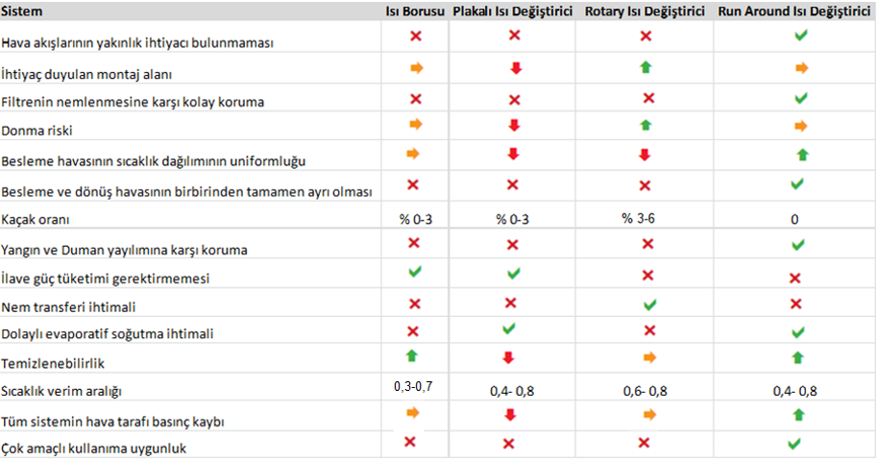
Şekil 1 Isı Geri Kazanım Sistemlerinin Karşılaştırılması
Çevrimsel ısı geri kazanım (Run-Around) sistemi, iki ısı değiştiricisi vasıtasıyla ( taze hava ve egzoz ) aracı akışkan ile ortama havasında duyulur ısı transferi esasına dayanan ısı geri kazanım sistemidir. Bu sistemler dış ortamdan alınan taze havanın, egzoz havası ısısı ile ön ısıtılmasında/ soğutulmasında kullanılır. Egzoz serpantininden geçen görece taze havaya göre sıcak veya soğuk hava serpantin boruları içindeki akışkanı ısıtmakta veya soğutmakta ve sirkülasyon pompası da bu akışkanı taze hava serpantinine taşıyarak ısıyı taze havaya aktarmaktadır. Çevrimsel ısı geri kazanım sistemi, taze hava ve egzoz bataryaları, bataryalar arasında aracı akışkanın sirküle edilmesini sağlayan bir pompa ve debi ayrı için kullanılan kısma vanasından oluşur. Sisteme genleşme tankı ilave edilmesi ayrıca tavsiye edilir. Ayrı bir pompa sistem ile akışkanı kapalı çevrim dönen sistemin toplam akışkan tarafı basınç kaybı mevcut ısıtma soğutma sisteminden bağımsız seçilmeli verimliliğe uygun olarak tanımlanmalıdır. Seri bağlanan Run around bataryaların toplam basınç kaybı ortalama olarak 100-150 kpa değerine kadar çıkması olağan bir sonuçtur. Pompa seçimi su debisi ve basınç kaybı dikkate alınarak seçilmelidir.
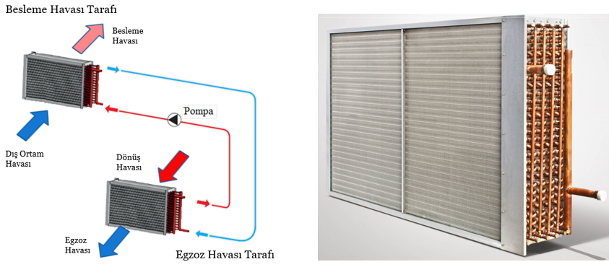

Şekil 2 Run Around Isı Geri Kazanım Sistemi ve Bataryası

Çevrimsel ısı geri kazanım sistemlerinde taze hava ve egzoz bataryaları birbirinden ayrı ve uzakta olabilirler. Bu bir sistem avantajı olup sistemin yenilenmesini mümkün kılar. Sistemin diğer bir avantajı ise glikollü su karışımı veya su taze hava ve egzoz hava akışları arasında nem ve egzoz havasındaki muhtemel kirleticileri taşımaz. Bu yüzden iki akışkan için sızdırma problemi yoktur.

Bu avantaj sayesinde hastanelerde ve hijyenik kriterlerin ön planda olduğu uygulamalarda özellikle bu sistemin kullanılması gereklidir.

Yakın zamanda inşa edilen hastane projelerinde Run around sistemli ısı geri kazanımı uygulaması kullanılmakla birlikte, tasarlanan ısı geri kazanım cihazlarının verimlilikleri bu ürün grubu için belirlenmiş minimum %68 verimliliğin çok altındadır. Hastane gibi enerji yoğunluğunun çok yüksek olduğu yerlerde, enerji verimliliği yüksek sistemler kullanılması dünya kaynaklarının korunmasında da önemli bir adımdır.

Bu kapsamda ECO-DESIGN kriterleri Çevre ve teknoloji bakanlığı tarafından standartlara alınmıştır. Bu tebliğin 2021 yılında resmi olarak yayınlanarak yürürlülüğe girmesi beklenmektedir.

Özellikle hastaneler gibi yüksek enerji yoğunluğu içeren uygulamalarda kullanılacak olan run around bataryaların amortisman süresi, bataryaların günlük çalıştığı saate de bağlı olarak 1 yıldan az bir süre olabileceği için uzun vadede standart klima bataryalarına oranla önemli bir işletme maliyeti tasarrufu sağlanacaktır.

İş Merkezi, alış-veriş merkezi, hastane ve fabrika benzeri yapılarda ısı geri kazanımı için uygun sistem seçimi taze / egzoz havası giriş sıcaklığı, bağıl nem, hava debisi, batarya lamel ve boru malzemesi, lamel kalınlığı, lamel iç uzunluğu, boruların geometrik dizilimi, boru sayısı, sıra sayısı ve devre sayısı gibi parametrelerle ilişkilidir. Bu parametreler kullanılarak yapılacak olan hesaplamalar sonucunda elde edilecek verim değeri ısı geri kazanım miktarını ifade etmektedir. Isı geri kazanım sistemlerinin verimlilik alt sınıfı değeri Avrupa Birliği ECO-DESIGN Direktifi (Directive 2009/125/EC) gereği belirlenen değer 1 Ocak 2018 tarafından %68’e çıkarılmıştır.

Sistem akışkanlarının parametrelerine de bağlı olarak, uygun tasarlanan ısı geri kazanım bataryaları ile bu değerin yakalanması hatta üstüne çıkılması mümkündür.

Isı geri kazanım bataryalarında tasarım yaparken, standart bataryalardan farklı olarak çok yüksek sıra ve pas sayılarında tasarım yapılmasının sistem verimini arttıracağı unutulmamalıdır. Yapılan deneysel çalışmalara göre ısı geri kazanım bataryaları 2,5m/s hava hızında 14-16 gibi yüksek sıra sayılarında en verimli sonuçları vermektedir.

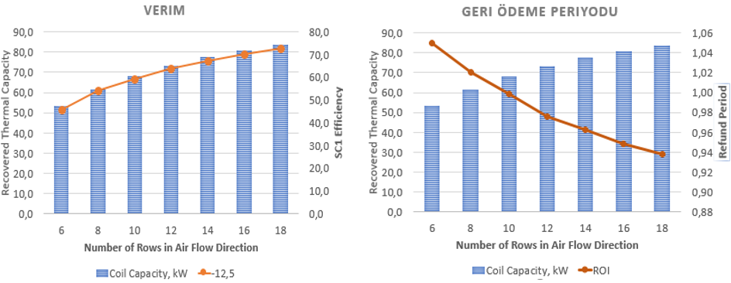
Şekil 3 Isı Geri Kazanım Bataryası Sıra Sayısına Bağlı Olarak Verim ve Geri Ödeme Periyodu Grafikleri

Özellikle Avrupa’da hastaneler başta olmak üzere neredeyse bütün ısı geri kazanım uygulamalarında %68 verimlilik kriteri sağlanarak tasarım yapılmaktadır. Ülkemizde de yapılması gereken uygun yazılımlar ile doğru tasarımları yaparak ürünlerin geri ödeme periyodunu kısaltmaktır. Friterm olarak ısı geri kazanım bataryalarında Eurovent sertifikası almak için çalışmalar yürütülmekte olup, run around bataryaların ve çevrimsel (run around coil) yazılımımızın testleri yeni laboratuvarlarımızda yapılmaktadır.
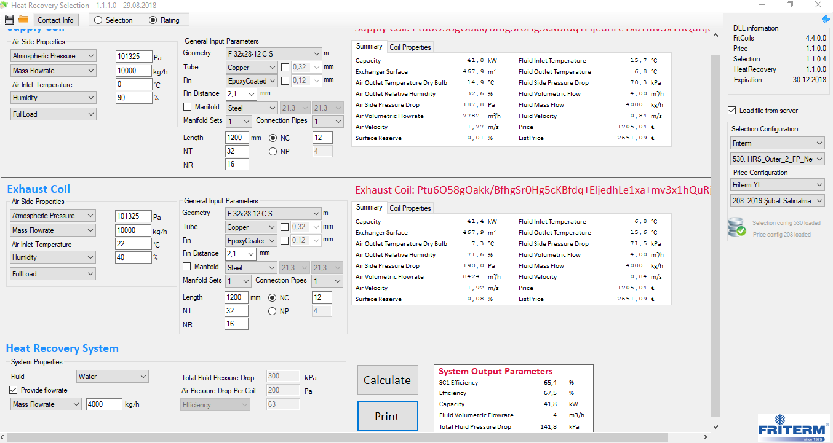
Şekil 4 Friterm Run Around Coil Yazılımı

Isı geri kazanım bataryalarında dizayn EN 13445 standardına uygunluk göstermeli, dizayn hesapları, bu hesaba uygun imalat resimleri, kaynak/lehimleme detayları ve kaynak/lehimleme haritaları bir dosya halinde müşteriye iletilmelidir. Malzemeler EN 13445 standardı dahilinde atfedilen malzemelerden seçilmeli, malzemelerin mekanik özellikleri ( akma gerilmesi, çekme gerilmesi, sertlik değeri vb.) ile kimyasal bileşenlerinin açıkça gösteren kalite sertifikaları beyan edilmelidir. Dizayn sıcaklığı ve basıncı, minimum çalışma sıcaklığı, üretici firma ve üretim yılını gösteren ürün etiketi ürün üzerinde kolayca görüşebilecek bir yere monte edilmeli, ürün etiketinin bir görüntüsü üretim resmi ana sayfasına iliştirilmelidir.

Isı geri kazanım bataryalarında boru malzemesi bakır veya paslanmaz çelik olmalıdır. Lamel malzemesi, alüminyum magnezyum alaşımlı alüminyum, epoksi kaplı alüminyum, hidrofilik kaplı alüminyum ve bakır olmalıdır. Kolektör malzemesi bakır, elektrostatik toz boyalı karbon çeliği veya paslanmaz çelik olmalıdır. Kaset malzemesi temizlenebilir, pas tutmayan alüminyum, magnelis kaplı karbon çeliği ve paslanmaz çelik gibi malzemelerden imal edilmelidir. Isı geri kazanım uygulamalarında ekstrem sıcaklıklara dayanım (baca gazı uygulamaları) , yüksek korozifliğe dayanım veya hijyenik gereksinim gibi çeşitli özel durumlarda tasarım yapılabilir. Bu uygulamalarda doğru malzemelerin kullanılması önemlidir.
Batarya konstrüktif tasarımı yıkama ve temizlemeye uygun olmalıdır. Yüksek verimlilik amacıyla çapraz geçişli devre yapısına sahip olmalıdır.

Su tahliyesi için devre geçişlerinde tahliye vanaları bataryanın en alt seviyesinde bulunmalıdır. Sistemdeki havanın tahliyesi için devre geçişlerinde bataryanın en üst kısmında hava purjörleri bulunmalıdır.

Enerji verimliliğinin ve hijyenin günden güne önem kazandığı dünyamızda, mühendislik tasarımlarının çağın gereksinimlerine göre yapılması tasarımcıların dikkat etmesi gereken en önemli noktalardan biridir. Bu sebeple ısı geri kazanım uygulamalarında doğru dizayn ile tasarıma entegre edilen run around (çevrimsel) ısı geri kazanım bataryaları sistemi avantajlı hale getirir.

HAZIRLAYANLAR :

Berkay GÜÇMEN - Makine Mühendisi
Ümit GÜNGÖR - Makine Mühendisi

KAYNAKLAR :
BACAK A., GÜNGÖR Ü., Run Around Bataryalarında Ekonomik Analiz, 2019
BACAK A., ŞAHİN F., ONBAŞIOĞLU, H ,ÇEVRİMSEL (RUN-AROUND) ISI GERİ KAZANIM SİSTEMİNDE VERİMİ ETKİLEYEN ISI DEĞİŞTİRİCİSİ TASARIM PARAMETRELERİNİN İNCELENMESİ, 2019
ONBAŞIOĞLU H., BACAK A., Isı Geri Kazanım Şartnamesi, 2020
GÜÇMEN B., HİJYENİK SANTRALLERDE KULLANILAN HİJYENİK KLİMA BATARYALARI, 2020

